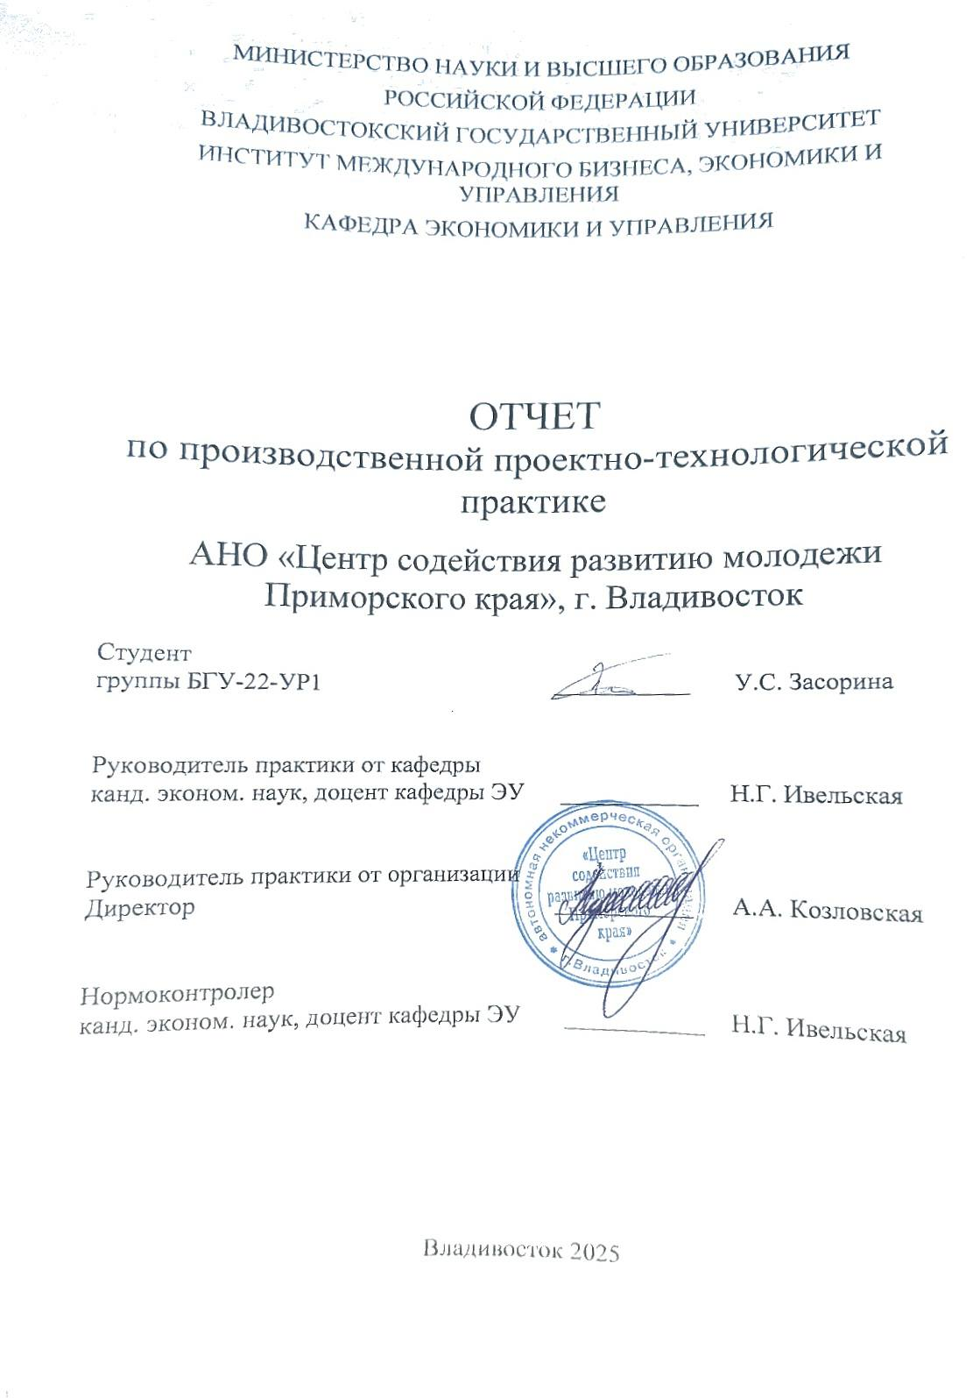

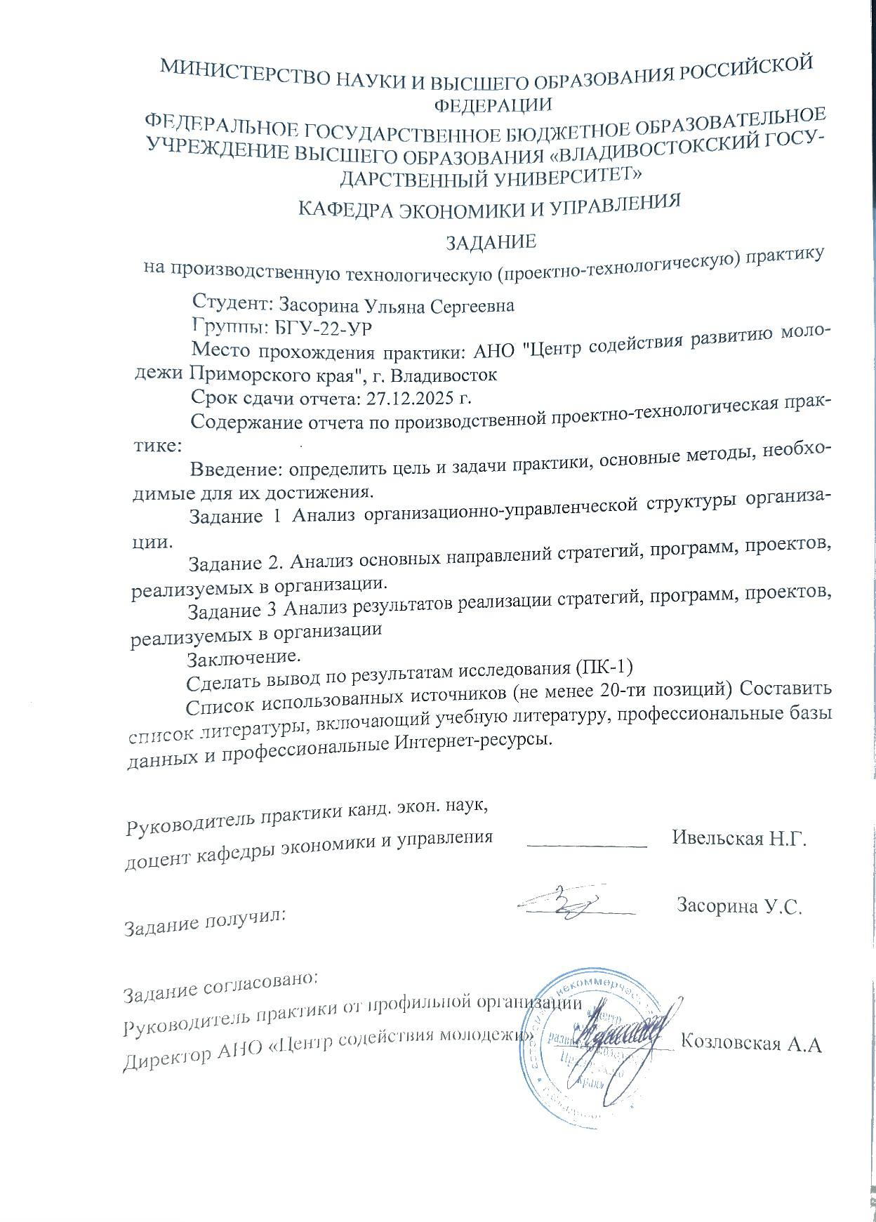

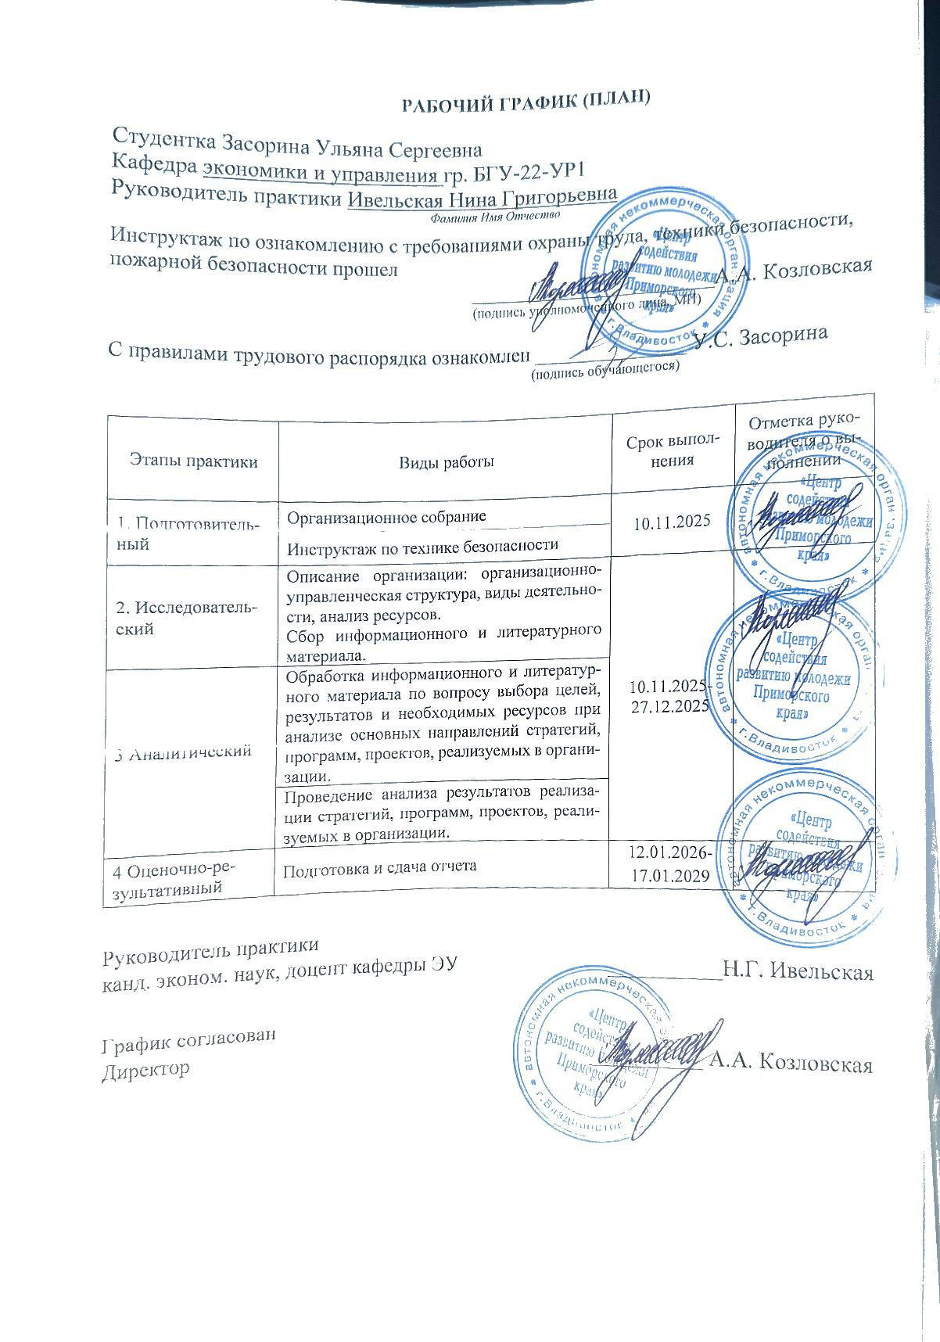

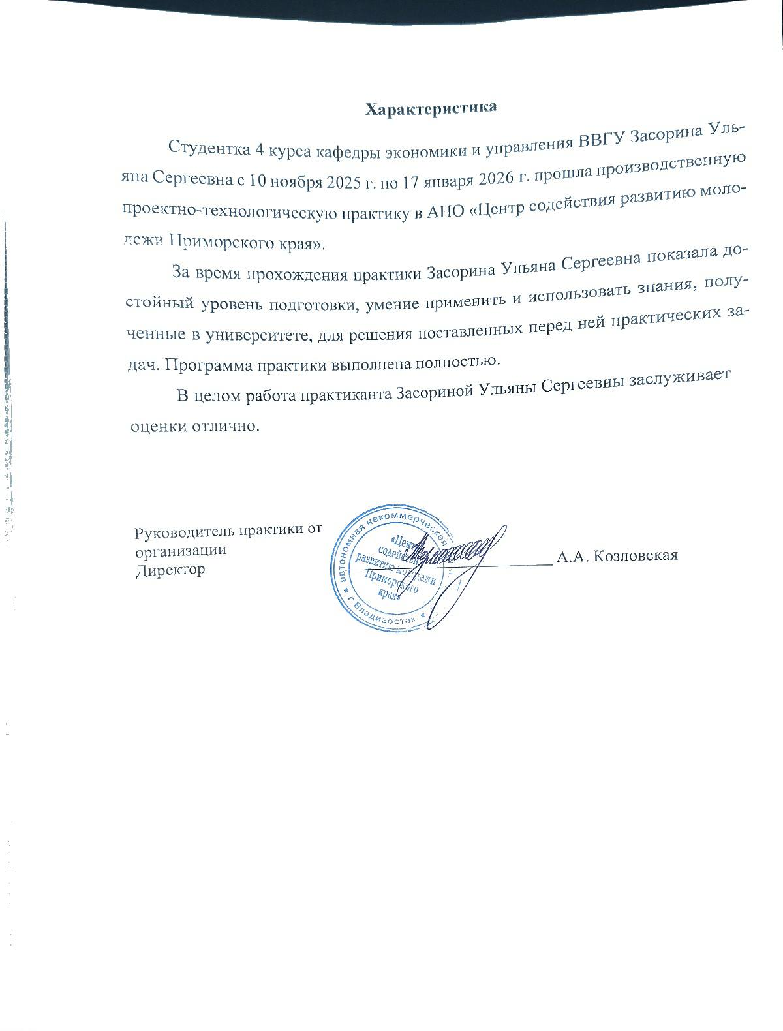

Содержание

Введение 3
1 Анализ организационно-управленческой структуры организации 4
1.1 Общая характеристика АНО «Центр содействия молодежи» 4
1.2 Анализ организационной структуры организации 6
2 Анализ деятельности организации 8
2.1 Основные направления деятельности АНО «Центр содействия молодежи» 8
2.2 Анализ ключевых программ и проектов, реализуемых в АНО «Центр содействия молодежи» 9
3 Оценка результатов реализации стратегий, программ и проектов 11
3.1 Стратегические программы, проекты и ключевые направления деятельности организации 11
3.2 Реализация проектов и организационные механизмы деятельности 12
3.3 Статистические данные подтверждающие результаты деятельности 13
Заключение 19
Список использованных источников 20

Введение
Целью прохождения производственной проектно-технологической практики является изучение деятельности Автономной некоммерческой организации «Центр содействия развитию молодежи Приморского края (далее – АНО «Центр содействия молодежи») как органа государственной власти, приобретение практических навыков в сфере государственного управления, кадастрового учета и регистрации прав.
Для достижения поставленной цели необходимо решить следующие
задачи:
- проанализировать организационно-управленческую структуру АНО «Центр содействия молодежи»;
- проанализировать основные направления стратегий, программ, проектов, реализуемые в АНО «Центр содействия молодежи»;
- проанализировать результаты реализации стратегий, программ, проектов реализуемые в АНО «Центр содействия молодежи»;
В качестве объекта практики выступает АНО «Центр содействия молодежи». Предметом практики является анализ деятельности АНО «Центр содействия молодежи».
В качестве методов использовались общепринятые методы наблюдения, сбора информации, анализа, сравнения, группировки.
При написании работы в качестве информационной базы послужили должностные инструкции, положения, отчеты о результатах деятельности.

1 Анализ организационно-управленческой структуры организации

1.1 Общая характеристика АНО «Центр содействия молодежи»
Производственная организационно-управленческая практика проходила в АНО «Центр содействия молодежи» в городе Владивосток.
Юридический адрес учреждения – 690039, Приморский край, г. Владивосток, пр-т 100-летия Владивостока, д. 103, каб.318.
Автономная некоммерческая организация «Центр содействия развитию молодежи Приморского края» создана в марте 2017 года.
Учредителем Организации является Приморский край, от имени которого функции и полномочия Учредителя осуществляют Администрация, департамент по делам молодёжи и департамент земельных и имущественных отношений Приморского края.
Цель деятельности организации - предоставление услуг в сфере поддержки и развития молодежных инициатив и добровольческого движения на территории Приморского края.
Структура организации строится для реализации её уставных целей и задач. В Центре действуют три отдела: поддержки молодежных некоммерческих организаций, волонтерских программ, а также реализации проектов и программ [1].
Основной деятельностью АНО «Центр содействия молодежи» является создание условий для развития молодежи Приморского края, поддержка и продвижение молодежных инициатив, формирование и реализация молодежной политики, а также улучшение качества жизни молодежи. Помимо основной деятельности организация занимается содействием в трудоустройстве молодежи, организацией патриотических и социальных акций, созданием молодежных клубов и творческих пространств, проведение молодежных форумов и многими другими видами деятельности, которые напрямую связаны с молодежью.
К финансовым ресурсам АНО «Центр содействия молодежи» относятся государственные субсидии [2], гранты от российских и международных фондов, пожертвования от юридических и физических лиц, доходы от предпринимательской деятельности, например, организация и проведения платных мероприятий, оказание консультационных и экспертных услуг или продажа информационных и просветительских материалов. Также к финансовым ресурсам организации могут относиться собственные средства организации, поступления от целевых программ и проектов и доходы от инвестиционной деятельности.
Финансовые ресурсы используются для реализации программ и проектов. Основная часть средств направляется на выполнение уставных задач, таких как организация мероприятий, образовательных программ и других инициатив, направленных на развитие молодежи. Также существуют расходы на продвижение веб-сайта, рекламные кампании и т.д. Финансовые ресурсы используются для покрытия административных расходов, которые включают оплату труда сотрудников, аренду помещений, закупку оборудования и другие операционные расходы. Помимо этого, существуют резервные фонды, которые используются для обеспечения финансовой устойчивости организации в долгосрочной перспективе.
Центр стремится диверсифицировать свои финансовые источники, чтобы обеспечить стабильность и устойчивость своей деятельности.
К материальным ресурсам организации относятся собственное здание и арендуемые помещения, коворкинг-пространства [3], молодежные центры, оборудование, автомобили и микроавтобусы для организации мероприятий и поездок, веб-сайт, социальные сети, печатные издания, а также доступ к помещениям и оборудованию партнерских организаций.
Материальные ресурсы организации используются для проведения образовательных и проектных мероприятий, обустройства молодежных центров и коворкинг-пространств, организации поездок и выездных мероприятий, подготовки и распространения информационных материалов, поддержки деятельности волонтеров и участников проектов. Центр стремится эффективно использовать и развивать свои материальные ресурсы, чтобы обеспечить качественное и доступное молодежное развитие в Приморском крае.

1.2 Анализ организационной структуры
Структура АНО «Центр содействия молодежи» в виде схемы представлена на рисунке 1.1.
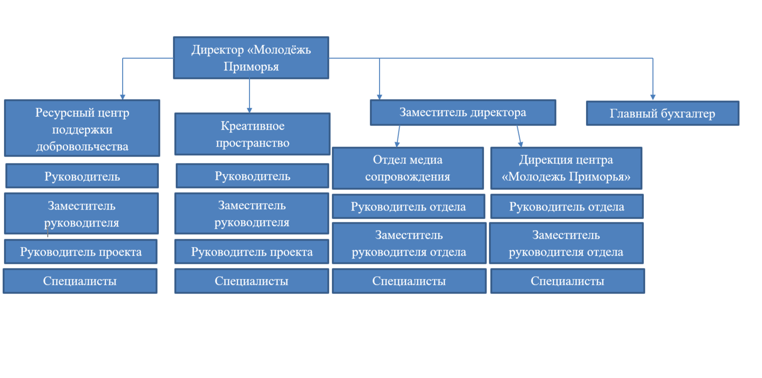
Рисунок 1.1 – Организационная структура АНО «Центр содействия молодежи»
Структура организации строится для реализации её уставных целей и задач. В Центре действуют три отдела: поддержки молодежных некоммерческих организаций, волонтерских программ, а также реализации проектов и программ.
Исходя из представленного выше рисунка, можно сделать вывод, что в АНО «Центр содействия молодежи» присутствует линейно-функциональная организационная структура [4], так как при данной структуре во главе находится руководитель, у него в подчинении находятся заместитель руководителя и начальники отделов, а уже в самих отделах находятся сотрудники.
Плюсы линейно-функциональной организационной структуры:
1) Четкая иерархия и ответственность.
В такой структуре каждый сотрудник точно знает своего руководителя и подчиненных, что упрощает процесс принятия решений и контроля за выполнением задач.
2) Специализация сотрудников
Каждый отдел сосредоточен на своей узкой функции (например, маркетинг, финансы, производство), что позволяет сотрудникам углубленно развивать свои профессиональные навыки и компетенции.
3) Простота управления.
Структура проста для понимания и реализации, особенно в небольших компаниях. Руководители могут легко контролировать работу своих подразделений благодаря прямому взаимодействию с сотрудниками.
Минусы линейно-функциональной организационной структуры:
1) Ограниченная гибкость.
Из-за четкого разделения функций между отделами может возникнуть проблема меж функционального взаимодействия. Это затрудняет внедрение инноваций и адаптацию к изменениям внешней среды.
2) Замедленное принятие решений.
Решения должны проходить через несколько уровней управления, что увеличивает бюрократию и замедляет процессы согласования.
3) Отсутствие горизонтальных связей.
Отсутствие тесных горизонтальных связей между различными функциональными подразделениями может привести к конфликтам интересов и снижению эффективности совместной работы.
Таким образом, текущая линейно-функциональная структура АНО «Центр содействия молодёжи» является надёжным и логичным основанием, обеспечивающим стабильность и контроль. Её основные минусы, характерные для данного типа структур, не являются фатальными и могут быть существенно смягчены за счёт гибкого надстроечного механизма в виде проектных и кросс-функциональных форматов работы. Подобная эволюция позволит организации сохранить преимущества чёткой иерархии и специализации, одновременно повысив адаптивность, скорость и качество реализации молодёжной политики в динамичной социальной среде.

2 Анализ стратегической деятельности организации

2.1 Основные направления деятельности АНО «Центр содействия молодежи»
АНО «Центр содействия молодежи» ставит перед собой цели, направленные на создание условий для всестороннего раскрытия личностного потенциала молодых людей, формирования гражданской ответственности и активного участия молодежи в развитии регионального сообщества. АНО «Центр содействия молодежи» руководствуется принципами добровольности, открытости, партнерства и сотрудничества [5].
Стратегические приоритеты Центра:
1 Социальное лидерство. Главная задача здесь заключается в формировании профессиональных компетенций у молодых людей, стремящихся стать активными участниками общественной жизни. Для достижения этого направления реализуется целый комплекс мероприятий: подготовка кадров для управленческих позиций, образовательная поддержка волонтерского движения, наставничество и консультирование молодых специалистов.
2 Выявление и поддержка талантливой молодежи. Особое внимание уделяется поиску и продвижению одарённых молодых людей в сфере науки, искусства, спорта и технологии. Через реализацию целевых проектов, конкурсы и гранты молодые таланты получают уникальные возможности для самореализации и личного роста.
3 Создание условий для физического воспитания и укрепления здоровья. Одной из центральных задач Центра является обеспечение доступности спортивных объектов и площадок для молодежи, популяризация массового спорта и привитие ценностей здорового образа жизни.
4 Информационное просвещение и развитие массовых коммуникационных каналов. Важнейшей задачей является разработка и внедрение современных форматов информационной поддержки молодежи, которые обеспечат ей доступ к актуальным данным и ресурсам, помогающим развиваться профессионально и культурно.
5 Профессиональная ориентация и карьерное развитие. Особенное значение имеет ранняя профессиональная ориентация учащихся средних учебных заведений и колледжей, которая должна способствовать осознанному выбору будущей специальности и подготовке высококвалифицированных специалистов для рынка труда региона.
Реализуя указанные направления, Центр создает эффективную инфраструктуру для решения широкого спектра социальных задач, укрепляет связи между различными сегментами молодежного сообщества и стимулирует активные формы социальной интеграции молодых граждан [6].
2.2 Анализ ключевых программ и проектов, реализуемых в АНО «Центр содействия молодежи»
АНО «Центр содействия молодежи» активно развивает разнообразные образовательные, культурные и спортивно-массовые мероприятия, объединяя усилия для достижения максимального эффекта. Ниже представлены важнейшие программы и проекты Центра, отражающие динамику развития молодежи региона. [7]
Таблица 2.1 – Программы и проекты, реализуемые в АНО «Центр содействия молодежи»
Название проекта | Год начала | Число участников | Описание программы | Основной итог
Школа будущего лидера | 2018 | 350 | Подготовительный курс лидеров | Выпускники участвуют в крупных проектах
Творческие лаборатории | 2019 | 280 | Арт-студии и научные группы | Открытые выставки и научно-технические разработки
Межрегиональный фестиваль спорта | 2020 | 1200 | Массовые спортивные мероприятия | Рост популярности физической активности
Профильное образование молодежи | 2021 | 500 | Карьерные консультации и практика | Высокий процент трудоустроившихся выпускников
Добро@Владивосток | 2022 | 800 | Волонтерские инициативы | Благотворительная активность возросла
Конкурс талантов «Будущие звёзды» | 2023 | 600 | Выявление молодых талантов | Продвижение талантливых артистов и учёных
Приведенные выше цифры показывают значительный вклад каждого проекта в развитие молодежи региона. Например, программа «Школа будущего лидера» помогла сотням молодых людей освоить навыки, необходимые для успешного старта в публичной и административной деятельности. Аналогично, мероприятие «Добро@Владивосток» позволило привлечь тысячи добровольцев к выполнению полезных социальных проектов, что существенно улучшило ситуацию в регионе [8].
Еще одним ярким примером успешной программы является конкурс «Будущие звёзды», начатый в 2023 году. За два года существования конкурса было выявлено более 600 талантливых молодых исполнителей, чьи успехи получили признание как на региональном уровне, так и за пределами региона.
Проведенный анализ позволяет констатировать, что деятельность АНО «Центр содействия молодежи» характеризуется широким спектром реализуемых программ и проектов, направленных на включение и развитие различных целевых групп молодежи. Основные выводы можно систематизировать следующим образом:
1 Центр демонстрирует стабильную работу по привлечению молодежи, что подтверждается как количественными показателями (общее число участников, долгосрочность программ), так и разнообразием форматов – от арт-студий и инновационных мероприятий до квалификационных курсов и межрегиональных семинаров;
2 Программы Центра адресованы неоднородной аудитории, включая различные возрастные и социальные группы. Фокус на «включение всех возрастных групп» и укрепление связей между сегментами молодежи указывает на стремление к созданию инклюзивной среды и решению широкого спектра социальных задач, от культурного развития до карьерного консультирования;
3 Отдельное внимание уделяется подготовке специалистов и развитию молодежной политики через формальное и добровольное обучение, конференции и семинары [9].

3 Оценка результатов реализации стратегии, программ, проектов

3.1 Стратегические программы, проекты и ключевые направления деятельности организации
АНО «Центр содействия молодежи» реализуют свою деятельность в рамках региональной молодежной политики, ориентируясь на стратегические приоритеты социального, культурного и гражданского развития молодежи Приморского края. Основные программы и проекты организации носят долгосрочный, прикладной и социально ориентированный характер [10].
Развитие молодежных инициатив и вовлечение молодежи в общественную деятельность.
Одним из ключевых направлений является создание условий для самореализации молодежи, в том числе через:
- поддержку молодежных инициатив;
- развитие проектного мышления;
- вовлечение молодых людей в социально значимую деятельность.
Центр системно формирует среду, в которой молодежь может выступать инициаторами и организаторами собственных проектов, а не только участниками мероприятий. Это соответствует современным подходам к молодежной политике, ориентированным на активное гражданское участие.
Организация реализует образовательные форматы, направленные на:
- развитие soft skills (командная работа, коммуникация, креативность);
- повышение социальной и культурной компетентности молодежи;
- формирование навыков проектной и организационной деятельности.
Образовательные мероприятия проводятся в форме: мастер-классов, тематических лабораторий, практико-ориентированных встреч с экспертами и представителями креативных индустрий.
Значительное место в деятельности Центра занимают креативные и культурные инициативы, включая: арт-лаборатории, творческие мастерские, культурные события и интерактивные форматы.
Данные проекты способствуют:
- развитию культурной идентичности молодежи Приморского края;
- формированию позитивного имиджа молодежных сообществ;
- поддержке талантливой молодежи.
Стратегии и программы компании ориентированы на комплексное развитие личности молодого человека, объединяя образовательные, социальные и культурные компоненты. Это свидетельствует о системном характере деятельности АНО «Центр содействия молодежи» и соответствии ее целей задачам региональной молодежной политики.

3.2 Реализация проектов и организационные механизмы деятельности
Центр применяет проектный формат работы, который предполагает четкое планирование мероприятий, определение целевых групп, постановку измеримых результатов, взаимодействие с партнерами и стейкхолдерами.
Проекты реализуются как в формате отдельных мероприятий, так и в виде серий взаимосвязанных активностей, что повышает их устойчивость и эффект.
АНО «Центр содействия молодежи» активно взаимодействует с:
- органами исполнительной власти Приморского края;
- учреждениями молодежной инфраструктуры;
- образовательными и общественными организациями [11].
Организация выстраивает работу с молодежью на принципах доступности, добровольности участия, учета интересов целевых групп.
Мероприятия проводятся преимущественно в очном и смешанном формате, что способствует формированию устойчивых молодежных сообществ и горизонтальных связей между участниками.
Организация демонстрирует высокий уровень управляемости проектов, а также способность эффективно координировать различные группы участников, что положительно сказывается на результатах реализуемых программ.
АНО «Центр содействия молодежи» вовлечен в процессы:
- организации и сопровождения конкурсов молодежных проектов;
- информационной и методической поддержки участников;
- развития проектной культуры среди молодежи региона.
Использование грантовых и конкурсных механизмов позволяет обеспечивать финансовую устойчивость инициатив, масштабировать успешные проекты, повышать качество проектного планирования.
Центр в данном случае выступает не только организатором, но и проводником молодежных инициатив в систему государственной поддержки.
Участие в конкурсных и грантовых программах усиливает роль организации как ключевого института развития молодежных инициатив на региональном уровне [12].
3.3 Статистические данные подтверждающие результаты деятельности
По документу «Государственная программа Приморского края» (в рамках реализации молодежной политики) указано, что к 2024 году в регионе предоставлено более 4 500 услуг в сфере поддержки и развития молодежных инициатив и добровольческого движения (в рамках реализации молодежной политики, частью которой является деятельность АНО «Центр содействия молодежи» и взаимодействие с агентство по делам молодежи Приморского края).
Это отражает масштаб вовлечения молодежи в деятельность, которую продвигают и реализуют партнерские структуры, к которым относится и Центр содействия.
В рамках региональной программы отмечено, что более 24 000 выпускников школ Приморского края стали участниками праздника выпускников (мероприятия охватывают аудиторию молодежи и часто формируются совместно с общественными организациями, включающими АНО).
Это показатель масштаба вовлечения молодежи в социально-культурные инициативы региона – одну из сфер, в которых АНО «Центр содействия молодежи» оказывает содействие.
Проекты и участие в значимых молодежных мероприятиях. Форум «Больше, чем путешествие» (в контексте молодежной активности). В 2024 году в форуме участвовало более 550 человек из 52 регионов Российской Федерации, включая молодёжь, представителей власти и индустрии.
В масштабной молодежной федеральной программе «More than Travel» общее количество участников превышает 80 000 человек в текущем сезоне, и при этом Приморский край является одной из популярных площадок программы [13].
Эти данные показывают масштаб вовлечения молодежи в крупные инициативы, в рамках которых АНО «Центр содействия молодежи» активно работает как региональный оператор или партнер.
Согласно проектной документации и описаниям проектов, реализованных при участии Центра, была разработана программа чат-бота для вовлечения молодежи в добровольческую деятельность, что указывает на цифровизацию молодежной работы и попытки расширить охват через ИТ-инструменты [14].
Версия проекта включала цифровую разработку (чат-бот) и мероприятия для вовлечения добровольцев; конкретные количественные данные по пользователям можно запросить отдельно через организацию.Это пример инновационной практики, демонстрирующей движение к новым форматам работы с молодежью.
Публичные источники телеграмм -каналов (например, канал Молодёжь Приморья) показывают, что аудитория и охват контента составляет больше 12 500 просмотров по отдельным публикациям и включает взаимодействие молодежи.
Это промежуточный показатель уровня активности и вовлеченности молодежи в коммуникационные медиа, связанных с работой Центра.
Региональная программа «Молодежь - территориям Приморья» охватывает инициативы, в рамках которых действует множество проектов (конкурсы грантов, образовательные интенсивы, форумы, туристические проекты), что свидетельствует о системной вовлеченности молодежной инфраструктуры региона и активной роли организаций-партнеров. В данной области было реализовано более 10 ключевых мероприятий, которые включали в себя конкурсы, семинары, образовательные интенсивы и многие другие виды мероприятий [15].
Центр содействия работает в системе этих мероприятий, что позволяет говорить о его участии в крупном комплексе молодежной деятельности региона.
Таблица 3.1 – Программы и проекты, реализуемые в АНО «Центр содействия молодежи»
Показатель | Данные
Услуги в сфере молодежных инициатив | Около 4500
Вовлеченные школьники в праздник выпускников | Около 24000
Участие в форуме «Больше, чем путешествие» | Около 500 участников
Общий охват молодежных программ | Около 80000 участников
Телеграмм-аудитория | Около 12500 просмотров
Программные мероприятия «Молодежь – территориям Приморья» | Более 10 проектов и программных мероприятий
На основе анализа реализуемых программ, проектов и статистических показателей можно сделать вывод о том, что АНО «Центр содействия развитию молодежи Приморского края» функционирует как устойчивый элемент региональной молодежной инфраструктуры, интегрированный в систему государственной молодежной политики Приморского края. Фактические данные региональных программ подтверждают значительный масштаб молодежной активности:
- более 4 500 оказанных услуг в сфере поддержки молодежных инициатив;
- участие свыше 24 000 выпускников в региональных молодежных мероприятиях;
- вовлечение более 80 000 молодых людей в федеральные и региональные молодежные программы.
Столь высокие показатели свидетельствуют не о разовых мероприятиях, а о системной и регулярной работе, частью которой является деятельность анализируемой организации. Центр выступает не как изолированная структура, а как проводник молодежных инициатив в рамках крупных региональных и федеральных программ, что повышает устойчивость и долгосрочный эффект его деятельности. Анализ качественных и количественных показателей позволяет утверждать, что деятельность Центра оказывает прямое социальное воздействие на молодежную среду Приморского края.
Это проявляется в следующих аспектах:
- рост вовлеченности молодежи в общественную и проектную деятельность;
- формирование устойчивых молодежных сообществ;
- развитие навыков самоорганизации, коммуникации и инициативности у участников проектов.
Подтверждением социального эффекта служат высокая посещаемость мероприятий, активность молодежи в информационных каналах (отдельные публикации достигают более 12 500 просмотров), участие молодежи региона в крупных межрегиональных и федеральных проектах (форумы, туристические и образовательные программы).
Данные факты позволяют говорить о том, что Центр выполняет не только организационную, но и воспитательную функцию, способствуя формированию у молодежи активной гражданской позиции и социальной ответственности.
Отдельного внимания заслуживает проектный подход, используемый организацией. Реализация мероприятий через проекты, конкурсы и программы с четко обозначенными целями и целевыми группами обеспечивает:
- целенаправленное использование ресурсов;
- возможность масштабирования успешных практик;
- интеграцию деятельности Центра в региональные и федеральные программы.
Факт участия молодежи Приморского края в проектах, охватывающих сотни и тысячи участников (например, более 550 участников одного форума и десятки тысяч в федеральных программах), подтверждает эффективность выбранной модели работы.
Широкая партнерская сеть и взаимодействие с органами власти являются одним из ключевых факторов успешности деятельности Центра. Именно благодаря этому проекты организации не ограничиваются локальным уровнем, а становятся частью масштабной системы молодежной политики.
Роль организации в развитии человеческого капитала региона
С точки зрения долгосрочных результатов деятельность АНО «Центр содействия молодежи» способствует развитию человеческого и социального капитала региона. Это выражается в подготовке активных молодых лидеров и организаторов, формировании кадрового резерва для общественного и государственного сектора, повышении привлекательности Приморского края для молодежи как территории возможностей.
Фактическое участие молодежи в образовательных, культурных и туристических программах федерального уровня (с общим охватом более 80 000 человек) подтверждает, что регион не является изолированным, а активно включен в общероссийскую молодежную повестку.
Вклад Центра в этот процесс заключается в создании условий, при которых молодежь не только получает доступ к возможностям, но и приобретает опыт их самостоятельной реализации.
Обобщая результаты анализа, можно сделать следующий итоговый вывод:
АНО «Центр содействия развитию молодежи Приморского края» является значимым субъектом молодежной политики региона, деятельность которого характеризуется системностью, масштабностью и социальной направленностью.
Результаты деятельности организации выражаются не только в числовых показателях, но и в формировании активной, инициативной и социально ответственной молодежи Приморского края.
Достижения, подтвержденные конкретными цифрами участия и охвата, позволяют утверждать, что Центр выполняет функцию катализатора молодежной активности, создавая благоприятную среду для самореализации молодежи и устойчивого социального развития региона.

Заключение
В ходе производственной проектно-технологической практики была изучена деятельность АНО «Центр содействия молодежи» г. Владивосток. При изучении деятельности рассматриваемой организации было выяснено, что основной целью Центра является предоставление услуг в сфере поддержки и развития молодежных инициатив и добровольческого движения на территории Приморского края.
Также были рассмотрена и проанализирована организационная структура АНО «Центр содействия молодежи». Было выявлено, что в ведомстве линейно-функциональная структура управления.

В результате проведенного анализа можно сделать вывод о том, что АНО «Центр содействия молодежи» является устойчиво функционирующей организацией, интегрированной в систему региональной молодежной политики Приморского края.

Количественные и качественные показатели деятельности, представленные в отчете, подтверждают положительное социальное воздействие работы Центра на молодежную среду региона. Рост вовлеченности молодежи в общественную, волонтерскую и проектную деятельность, формирование активной гражданской позиции и развитие лидерских качеств у участников программ свидетельствуют об эффективности реализуемых инициатив.

Таким образом, деятельность АНО «Центр содействия молодежи» способствует формированию благоприятной среды для самореализации молодежи, развитию человеческого и социального капитала Приморского края и может быть оценена как соответствующая целям и задачам региональной молодежной политики. Полученные в ходе практики знания и навыки имеют практическую значимость и могут быть использованы в дальнейшей профессиональной деятельности в сфере управления и реализации социальных и молодежных проектов.
Список используемых источников
- Структура АНО «Центр содействия молодежи» – Текст: электронный // Правительство Приморского края: [сайт]. Владивосток - URL: https://primorsky.ru/authorities/executive-agencies/departments/youth/tsentr-sodeystviya-razvitiyu-molodezhi-primorskogo-kraya.php?ysclid=mjwpuvau5b119823352#close https://www.rusprofile.ru/id/5524262 (дата обращения 02.12.2025).
2 О внесении изменений в постановление Администрации Приморского края от 5 февраля 2018 года № 44-па «Об утверждении Порядка определения объема и предоставления субсидий из краевого бюджета на обеспечение уставной деятельности автономной некоммерческой организации «Центр содействия развитию молодежи Приморского края»: Постановление от Правительства Приморского края от 17 мая 2021 года // СПС «Консультант Плюс». - URL: http://www.consultant.ru (дата обращения 02.12.2025).
3 Материальные ресурсы АНО «Центр содействия молодежи». Молодёжное креативное пространство – Текст: электронный // Правительство Приморского края: [сайт]. Владивосток - URL: https://primcult.ru/places/758/molodyozhnoe-kreativnoe-prostranstvo?ysclid=mjwt3e0nna56647731 (дата обращения 02.12.2025). (дата обращения 02.12.2025).
4 Управление персоналом в социальной работе: учебник для вузов / Т. В. Бюндюгова [и др.]; под редакцией М. В. Воронцовой. — Москва: Издательство Юрайт, 2024. — 378 с. (дата обращения 02.12.2025).
5 Департамент молодежной политики Приморского края. Центр содействия развитию молодежи Приморского края – Текст: электронный // Правительство Приморского края: [сайт]. Владивосток URL: https://primorsky.ru/authorities/executive-agencies/departments/youth/tsentr-sodeystviya-razvitiyu-molodezhi-primorskogo-kraya.php (дата обращения: 16.12.2025).
6 Платформа Добро.РФ. Информация о Центре содействия развитию молодежи Приморского края – Текст: электронный // Правительство Приморского края: [сайт]. Владивосток, URL: https://dobro.ru/organizations/1226612/feed (дата обращения: 16.12.2025).
7 РусПрофиль. Данные о юридическом лице ООО «Центр содействия развитию молодежи Приморского края» – Текст: электронный // Правительство Приморского края: [сайт]. Владивосток: URL: https://www.rusprofile.ru/id/11001763 (дата обращения: 16.12.2025).
8 Портал «Молодёжь Приморья». Деятельность Центра содействия развитию молодежи Приморского края – Текст: электронный // Правительство Приморского края: [сайт]. Владивосток. URL: https://молодёжь-приморья.рф (дата обращения: 16.12.2025).
9 Муратов В.П. Совершенствование работы с молодежью в Приморском крае в рамках деятельности автономной некоммерческой организации «Центр содействия развитию молодежи Приморского края» // Вестник Южно-Уральского университета. Серия: Психология. 2024. № 2. С. 35–42. URL: https://cyberleninka.ru/article/n/sovershenstvovanie-raboty-s-molodezhyu-v-primorskom-krae-v-ramkah-deyatelnosti-avtonomnoy-nekommercheskoy-organizatsii-tsentr (дата обращения: 16.12.2025).
10 Региональная программа «Молодежь – территориям Приморья» – Текст: электронный // Правительство Приморского края: [сайт]. Владивосток URL: https://primorye.ruy.ru/programs/regionalnyy-proekt-molodezh-territoriyam-primorya/ (дата обращения: 20.12.2025).
- Стратегия реализации молодежной политики Приморского края URL: https://publication.pravo.gov.ru/file/pdf?eoNumber=2501202508070001 (дата обращения: 20.12.2025).
- Факты и упоминания в форуме «Больше, чем путешествие» – Текст: электронный // Правительство Приморского края: [сайт]. Владивосток URL: https://pobedarf.ru/2023/11/15/uchastniki-foruma-otpravyatsya-v-puteshestvie/ (дата обращения: 20.12.2025).
- Программа «Больше, чем путешествие» - активность и мероприятия – Текст: электронный // Правительство Приморского края: [сайт]. Владивосток: URL: https://morethantrip.ru/tpost/zbn1rvlhn1-bolshe-chem-puteshestvie-v-den-molodyozh (дата обращения: 20.12.2025).
- «Молодежь Приморья» - молодежная платформа и активность – Текст: электронный // Правительство Приморского края: [сайт]. Владивосток, URL: https://молодёжь-приморья.рф/ (дата обращения: 20.12.2025).
- Региональное законодательство о молодежной политике Приморского края – Текст: электронный // Правительство Приморского края: [сайт]. Владивосток, URL: https://normativ.kontur.ru/document?documentId=23217&moduleId=107 (дата обращения: 20.12.2025).

